

**Documento de Diseño de:**

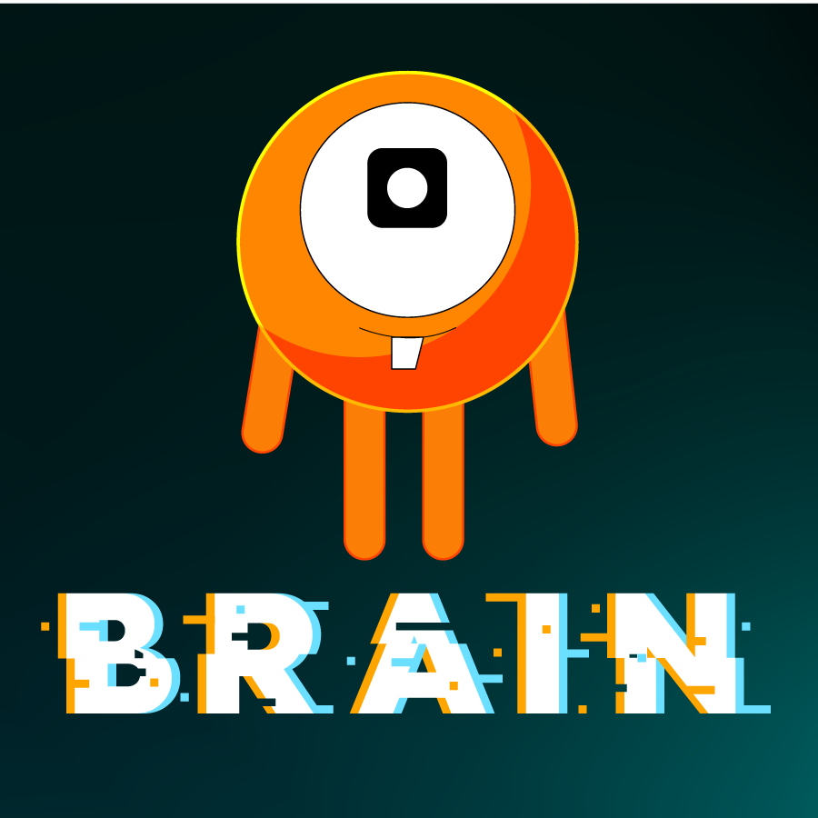

**A veces toca ser el villano de la historia**

**“No te dejes atrapar por los buenos”**

**Breve descripción del juego**

Brain es un juego 2D de estilo plataforma – runner que corre tanto en windows como en linux. Brain es un virus informatico que le da nombre al juego, como tal nunca deseo ser creado para fines específicos ni decidió entrar en una computadora, son elecciones que se tomaron por él. Ahora su única opcion es escapar y para ello debe correr lo mas rápido posible por su vida de ceros y unos sin herramientas de combate y señalado por todos como el villano, atravesando lo mas rápido que pueda los niveles que se le presentan, escapando del antivirus y otras barreras de protección que desean destruirlo. Es un juego que propone vértigo y velocidad, decisiones rapidas planteadas en un mundo de abstracción tecnológica.

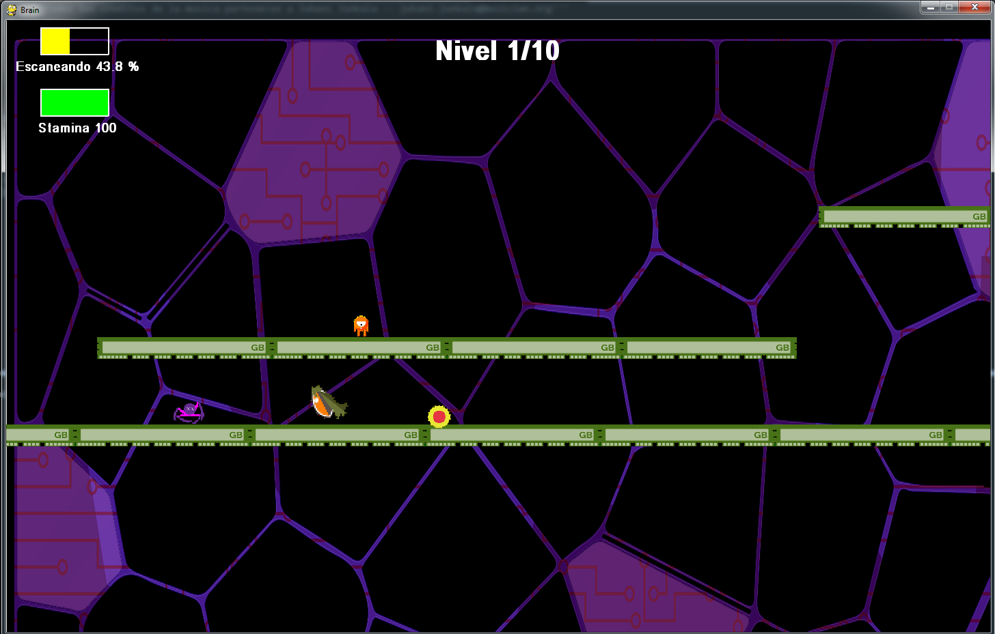

**Personajes**

**Brain** es el personaje principal y el “villano” del juego, es el que controla el jugador y al cual debe llevar a escapar del sistema en el que se encuentra atrapado. No posee poderes de ataque, solo habilidades de salto y aceleración. Tambien se puede valer de ciertos ítems informaticos (para acelerar, para saltar, para retrasar el escaneo del antivirus y para recuperar capacidad de acelerar) desperdigados por el sistema para ayudarse en su tarea.

Sin título-1.png

**ABJE** es el antagonista de Brain y el “bueno” de esta historia, es el antivirus principal y su tarea es escanear el sistema para localizar a Brain y eliminarlo para siempre. Es omnipresente (no posee forma pero esta en todos lados) y si logra realizar un escaneo del 100% cumplirá su cometido. Para esto se vale de sus minions.

**AV** un minion de ABJE, poco inteligente pero con mucha presencia en cantidad en el sistema, escanea su sector asignado y no se preocupa por mucho mas, cada AV tiene una movilidad (en velocidad y distancia) propia y distinta a los demás, haciéndolo difícil de predecir

Sin título-2.png

**Botaraña** el minion mas inteligente y vicioso de ABJE, es una función avanzada de escaneo que posee un radio de detección que lo hace actuar solo cuando un virus se acerca a él. Posee una rápida reacción a eventos y no se detiene por nada al tener dentro de su radio de detección a un virus.

Sin título-3.png

**Cámara**

La cámara del juego es una clásica vista lateral en 3ra persona de juegos 2D de plataforma con la diferencia que tiene una corrección u offset hacia la izquierda para favorecer la capacidad visual del jugador hacia el lado derecho (hacia donde corre) y asi poder reaccionar de manera mas rápida al tener antes la información de lo que sigue en el escenario/nivel.

Asi mismo siguiendo la misma iniciativa el zoom es minimo y propone tener alejado al jugador para (nuevamente) favorecer la visión general del escenario y anticipar decisiones. La cámara se mueve junto al jugador en todos los sentidos (arriba, abajo, izquierda y derecha).

Esta inspirada en el estilo de los juegos de sonic pero con menos zoom (vista mas alejada)

**Controles**

Se puede jugar con teclado o joystick (Xbox 360 o XOne). La configuración es la siguiente:

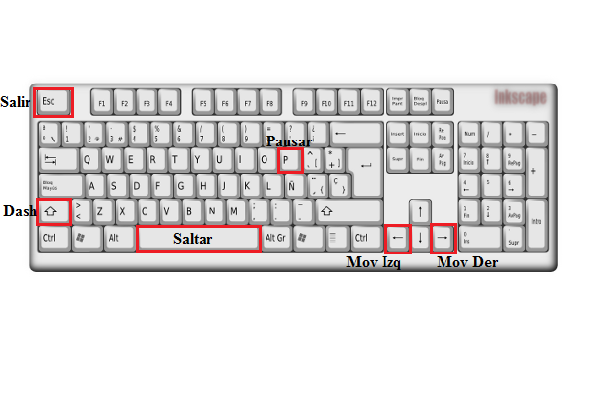

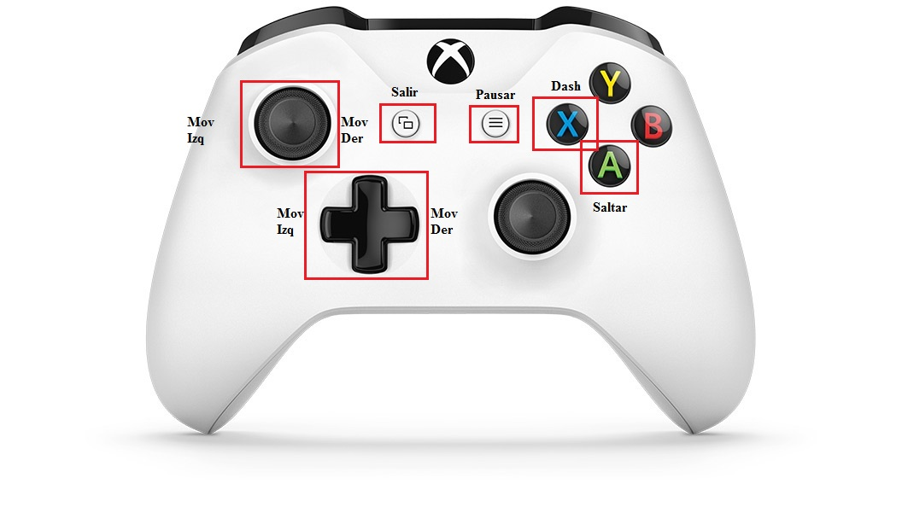

**Condicion de Victoria y Derrota**

El jugador debe superar 10 niveles en la siguiente secuencia: 3 niveles fáciles, 3 niveles de dificultad media, 3 niveles de dificultad elevada, 1 nivel “final”. Dichos niveles se forman a partir de un pool de niveles (por ejemplo, un pool de 10 niveles fáciles, 10 medios, 10 dificiles, 5 finales) y son elegidos aleatoriamente al comenzar cada juego. Es decir que es matemáticamente muy difícil que un jugador pueda jugar 2 veces la misma secuencia de niveles. Lo único que se repite de manera consistente es la cantidad por dificultad (3+3+3+1). Por ejemplo, dado los niveles fáciles 1 al 10, los medios del 11 al 20, los difíciles del 21 al 30 y los finales del 31 al 35: el jugador puede hacer una primera partida donde la secuencia del juego es 2, 1, 8 – 15, 12, 20 – 30, 28, 24 – 34 y en una segunda partida la secuencia puede ser: 1, 5, 10 – 15, 19, 16 – 26 – 29 – 22 – 33.

Si supera los 10 niveles logra el objetivo de escapar del sistema y ser libre.

La condición de derrota se da cuando ABJE logra escanear todo el sistema y localizar al jugador y destruirlo, para esto cada nivel cuenta con un tiempo estipulado de recorrido (que se altera dependiendo de la dificultad que eligió el jugador al iniciar la partida). Cuando la barra de escaneo llega al 100% el jugador es detectado y la partida finaliza. Cada vez que se entra en un portal (carpeta) y se accede al siguiente nivel, el tiempo restante del nivel anterior se suma. Por ejemplo si cada nivel tiene un tiempo de recorrido de 30 segundos y al acceder al portal hicimos ese nivel en 20 segundos, entonces esos 10 segundos restantes se sumaran y entraremos al siguiente nivel con 40 segundos para recorrerlo (30 segundos del nivel + 10 segundos acumulados)

Caer al vacio o ser golpeado por enemigos no es una derrota, simplemente resta tiempo, en el caso de caerse resta el impulso de correr que traiamos (mas el tiempo de respawn) y al golpear enemigos se restan automáticamente 2 o 3 segundos (dependiendo el enemigo) del tiempo que tenemos para recorrer el nivel, lo que es lo mismo que decir que aumenta el nivel de escaneo de ABJE.

**3 minutos de Gameplay**

El juego inicia con Brain siendo concebido y teniendo una charla con su creador en relación al concepto de creador/creación, libertad y propósito. Al final de esta charla Brain se ve forzado a ingresar un sistema para poder infectarlo. Una vez dentro se rebela contra su destino y busca por todos los medios escapar del sistema, para ello debe correr, el cual es su único argumento de combate. Vemos iniciado el nivel y tanto la disposición de las plataformas, la cámara y la música nos invita al vértigo y a la velocidad, a correr y luego pensar. Mientras vamos saltando y esquivando vemos una carpeta cerrada, la cual al aproximarnos se abre y nos damos cuenta que es un portal, al ingresar en ella aparecemos en otro nivel y nos damos cuenta de que estamos un poco mas cerca de la salida, y hay que empezar a correr otra vez.

**Arte y Animaciones**

Los escenarios guardan una relación de aspecto total, ya que se encuentran todos dentro del mismo sistema, sin embargo el entramado del fondo y sus colores es totalmente aleatorio (no están asignados a niveles sino que pueden aparecer en cualquiera) las tonalidades son opacas y oscuras para dar la sensación de encierro y necesidad de escapar.

Los entramados de fondo están comprendidos por regiones de voronoi cortadas así como figuras moduladas con matrices de repetición modeladas en Rhino6 con Grashopper.

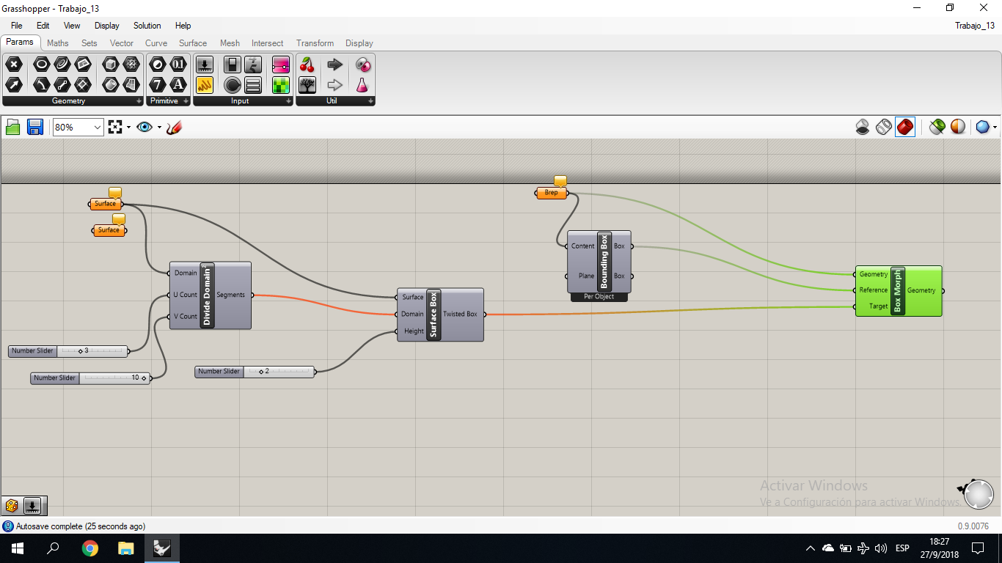

Exportadas como imágenes planas y mediante la herramienta de calco y expandir de Illustrator se logró una figura de tales modelos. Esta figurase paso a Photoshop para poder trabajar con capas.

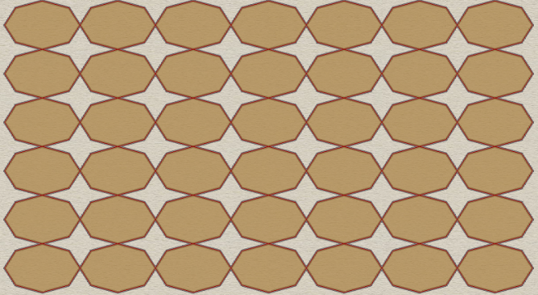 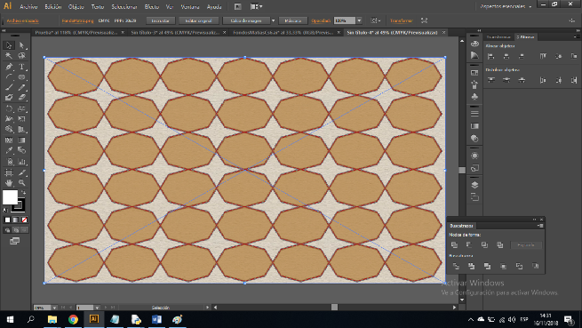

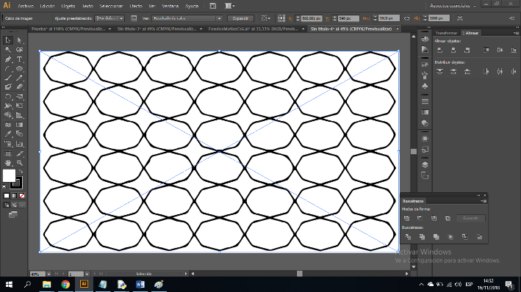

Una vez en Photoshop se incorpora en otra capa una imagen de “circuitos”, para dar la impresión de estar dentro de una máquina. Luego, mediante las herramientas de modo de fusión se logra el efecto requerido y mediante la varita mágica, se cortan trozos de la figura traída de Illustrator para dejar ver algunas partes del circuito.

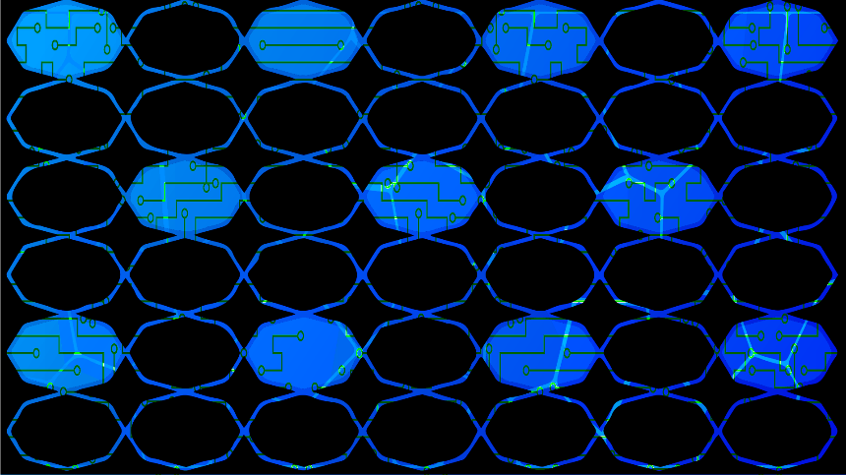

Los ítems y personajes así como las plataformas están creadas en Illustrator y retocadas en Photoshop para darle textura y efectos.

Para esta tarea se usaron herramientas como la pluma, las figuras simples como círculos, la herramienta de selección directa, para poder deformar dichas figuras, las máscaras de recorte, degradados, tonos y situación, entre otras.

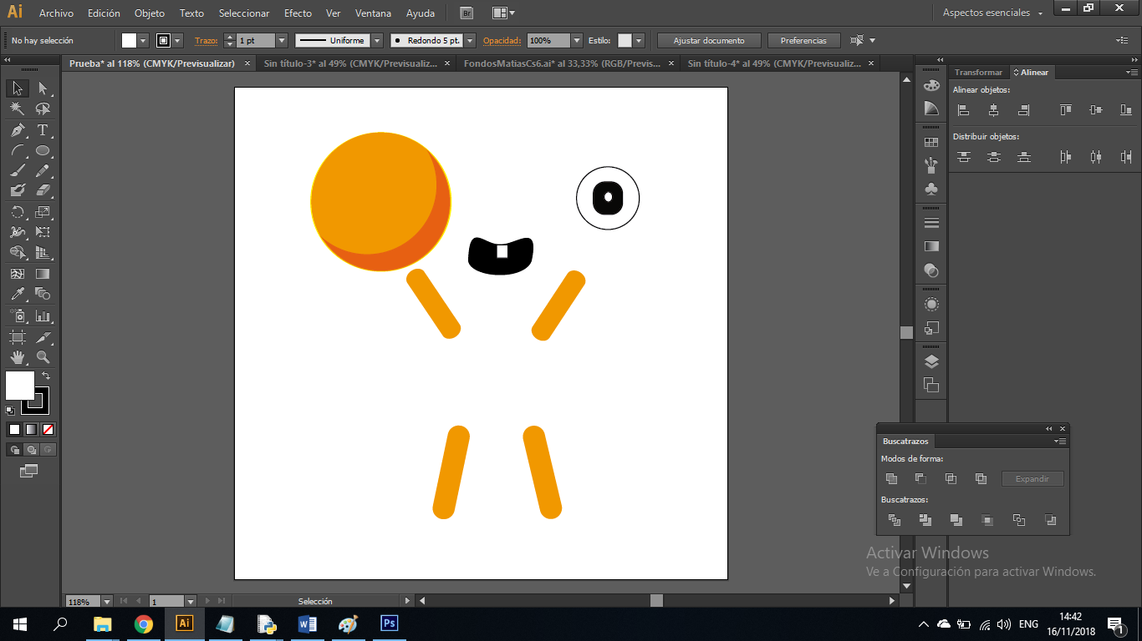

Por último, para animar, una vez teníamos las figuras en todas sus posiciones, usamos el software “SHOEBOX” para la creación de SPRITESHEET, que incluimos por código.

**Juegos de Referencia**

Super Mario Bros -- https://www.youtube.com/watch?v=rLl9XBg7wSs

Sonic the Hedgehog -- <https://www.youtube.com/watch?v=dJJnxHcv1z4>

SpeedRunners -- <https://www.youtube.com/watch?v=kTVovo7hJek>

Alto´s Odyssey -- https://www.youtube.com/watch?v=xaoPjpmb7qM